COMUNICATO STAMPA

Würth Elektronik amplia lo strumento di simulazione online REDEXPERT con il MagI³C Power Module Designer
La progettazione di moduli di alimentazione semplificata
Waldenburg (Germania), 14 marzo 2024 – REDEXPERT, la piattaforma online per la selezione, simulazione e progettazione semplice di componenti Würth Elektronik ha una nuova funzione: il MagI³C Power Module Designer consente di integrare in modo rapido e semplice un modulo di alimentazione senza disporre di conoscenze approfondite sui convertitori DC/DC. Lo strumento accompagna gli sviluppatori passo dopo passo attraverso l'intero processo di selezione e configurazione. La proposta di progettazione creata automaticamente viene stampata come file PDF completo di lista dei materiali (BOM). Lo strumento offre inoltre una campionatura diretta dei componenti Würth Elektronik selezionati.
Quando, in fase di sviluppo di un'applicazione, deve essere utilizzato un modulo di alimentazione MagI³C, l'intuitiva schermata di immissione guida l’utente attraverso il processo di selezione. Vengono richiesti i requisiti dell'applicazione relativi a tensione di ingresso, tensione di uscita e corrente di carico. Alla richiesta se l'alimentazione di tensione deve essere isolata galvanicamente, viene generata una prima proposta per un modulo di alimentazione MagI³C adeguato. In base a questa proposta viene eseguita la configurazione personalizzata di parametri quali potenziometro per la tensione di uscita, condensatore di ingresso e di uscita e frequenza di commutazione Con questi dati di input dell'applicazione vengono simulate le prestazioni del modulo di alimentazione. In questo modo è possibile analizzare i parametri di prestazione del modulo di alimentazione quali rendimento, ondulazione della tensione di uscita, assorbimento di corrente di ingresso.
Dalla proposta di progettazione è possibile avviare direttamente una campionatura gratuita da parte di Würth Elektronik. Würth Elektronik fornisce componenti per la produzione in pre-serie e in serie a magazzino senza limite minimo d'ordine

Immagini disponibili
Le seguenti immagini possono essere scaricate da internet e stampate: https://kk.htcm.de/press-releases/wuerth/
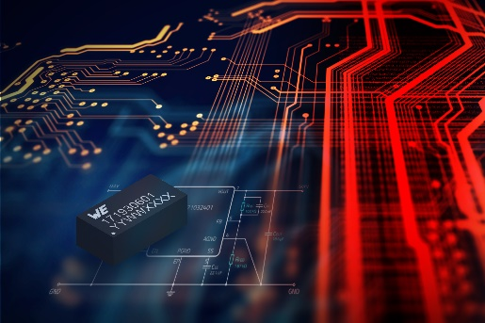
Foto di: Würth Elektronik
Novità di REDEXPERT: MagI³C Power Module Designer

Video disponibili
Un video su questo argomento è disponibile al link:
REDEXPERT MagI³C Designer - Power Module Design-In Made Easy (we-online.com)
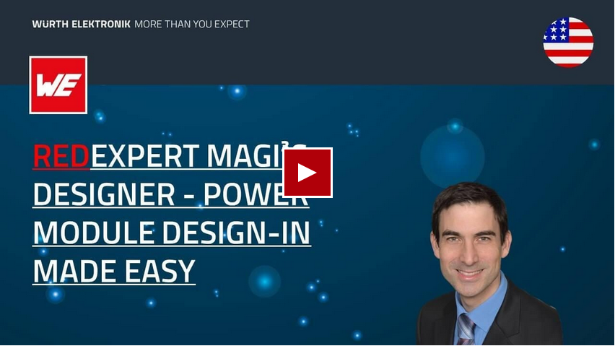
Fonte: Würth Elektronik
Webinar: Introduction of MagI³C Power Module Designer in REDEXPERT

Informazioni sul gruppo Würth Elektronik eiSos
Il gruppo Würth Elektronik eiSos è produttore di componenti elettronici ed elettromeccanici per il settore dell'elettronica e lo sviluppo delle tecnologie per soluzioni elettroniche orientate al futuro. Würth Elektronik eiSos è uno dei maggiori produttori europei di componenti passivi, attivo in 50 Paesi, con stabilimenti in Europa, Asia e America settentrionale che riforniscono una clientela sempre crescente a livello mondiale.
La gamma di prodotti comprende componenti per la compatibilità elettromagnetica (CEM), induttori, trasformatori, componenti HF, varistori, condensatori, resistenze, quarzi, oscillatori, moduli d'alimentazione, bobine per il trasferimento wireless di potenza, LED, sensori, moduli radio, connettori, elementi per gli alimentatori di potenza, tasti e interruttori, tecnologia per la connessione, portafusibili e soluzioni per la trasmissione wireless dei dati. La gamma di prodotti è completata da soluzioni custom.
La disponibilità a magazzino di tutti i componenti del catalogo senza limite minimo d'ordine, i campioni gratuiti e l'elevato supporto dei nostri dipendenti specializzati e addetti alle vendite, così come la vasta scelta di strumenti per la selezione dei componenti, caratterizzano l'orientamento all'assistenza dell'impresa, unico nel suo genere.
Würth Elektronik fa parte del gruppo Würth, leader mondiale nell’ambito dello sviluppo, della produzione e della commercializzazione di materiale di montaggio e di fissaggio e offre impiego a 7900 dipendenti. Nel 2023 il Gruppo Würth Elektronik ha registrato un fatturato di 1,24 miliardi di Euro.
Würth Elektronik: more than you expect!
Per ulteriori informazioni consultare il sito www.we-online.com

Per ulteriori informazioni:  Würth Elektronik eiSos GmbH & Co. KG  Sarah Hurst  Clarita-Bernhard-Strasse 9  81249 München  Germania  Telefono: +49 7942 945-5186  E-Mail: sarah.hurst@we-online.de  www.we-online.com | Contatto per la stampa:  HighTech communications GmbH  Brigitte Basilio  Brunhamstrasse 21  81249 München  Germania  Telefono: +49 89 500778-20  E-Mail: b.basilio@htcm.de  www.htcm.de

